*Федеральное государственное бюджетное образовательное учреждениевысшего профессионального образования*

|  |  |
| --- | --- |
|  | ***«Московский государственный технический университет***  ***имени Н.Э. Баумана»***  ***(МГТУ им. Н.Э. Баумана)*** |

ФАКУЛЬТЕТ: Информатики и систем управления

КАФЕДРА: Компьютерные системы и сети

**Отчет**

**по лабораторной работе №** 9

**Название лабораторной работы:** *Программированиес использованием библиотеки Qt.*

**Дисциплина:** Объектно-ориентированное программирование

|  |  |  |  |  |
| --- | --- | --- | --- | --- |
| Студент гр. ИУ6-22 |  |  | | Боярских Н. И. |
|  | (Подпись, дата) | |  | (И. О. Фамилия) |
| Преподаватель |  | |  | Черноусова Т. Г. |
|  | (Подпись, дата) | |  | (И. О. Фамилия) |

**Вариант 1 (Усложнённый)**

Москва, 2017

**Задание 1.** Создание простого приложения, в котором предлагается ввести возраст с использованием одного из трех вариантов ввода.

**Результат:**Было создано приложение. Его интерфейс представлен на рисунке 1.

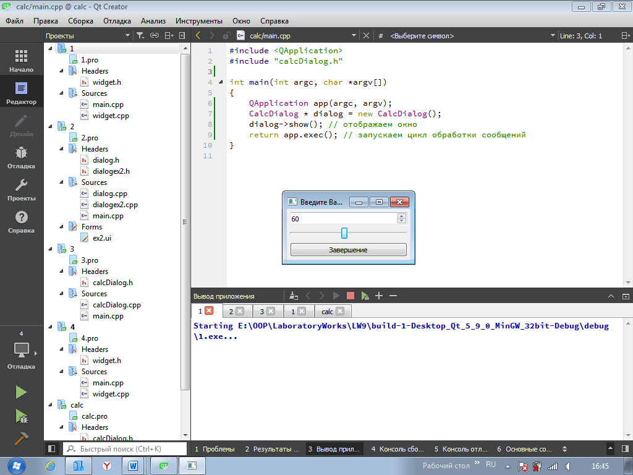

*Рисунок 1 - окно приложения ввода возраста*

**Задание 2.** Создание простого приложения с использованием QtDesigner.

**Результат:**Было создано приложение в QtDesigner, использующее слоты и сигналы. Его пользовательский интерфейс представлен на рисунке 2.

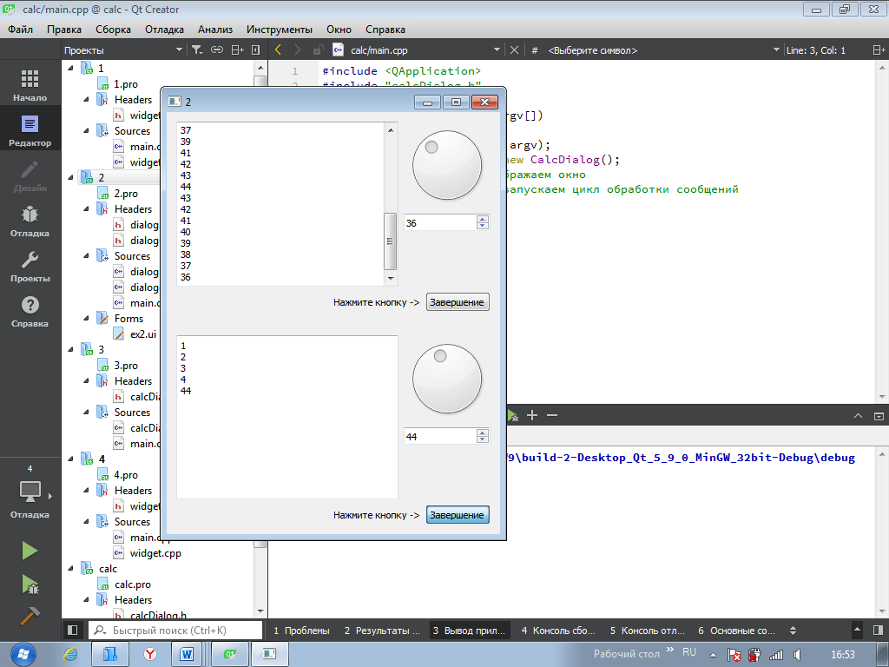

*Рисунок 2 - окно приложения, работающего со столами и сигналами*

**Задание 3.**Разработка калькулятора.

**Результат:** Было дописано приложение «Калькулятор», проведено тестирование. По результатам тестирования, приложение работает корректно.

**Фрагмент изменённого кода:**

#defineSIN 36

#define COS 37

#define LOG 38

#define POW 39…

voidInitBtnDescrArray()

{…

_btnDescr.push_back(BtnDescr("sin",SIN) );

_btnDescr.push_back(BtnDescr("cos",COS) );

_btnDescr.push_back(BtnDescr("log(y,x)",LOG) );

_btnDescr.push_back(BtnDescr("x^y",POW) );

}…

QVBoxLayout *extLayout = new QVBoxLayout();

mainKeysLayout->addLayout(extLayout);…

if(i<GRID_KEYS) ……

else if (i> _btnDescr.size()-5) extLayout->addWidget(button);

else …

switch(id){

case SIN:

{

setNumEdit( sin(getNumEdit()) );

break;

}

case COS:

{

setNumEdit( cos(getNumEdit()) );

break;

}…

case DIV:

case LOG:

case POW:

case MUL:

case PLUS:

case MINUS:

case EQ:{

calcPrevOp( id );

break;

}…

switch(m_Op )

{…

case LOG:

{

if ( (num>0)&&(m_Val>0)&&(num!=1) ) (m_Val=log(m_Val)/log(num));

break;

}

case POW:

{

m_Val= pow(m_Val,num);

break;

}…

**Результаты тестирования:**

Таблица 1 - результаты тестирования программы

|  |  |  |  |  |  |
| --- | --- | --- | --- | --- | --- |
| № | Исходные данные | | | Ожидаемый результат | Полученный результат |
| X | Y | Оперция |  |  |
| 1 | 0 | - | SIN(X) | 0 | 0 |
| 2 | 0 | - | COS(X) | 1 | 1 |
| 3 | 4 | 16 | log(y,x) | 0,5 | 0,5 |
| 4 | 5 | 2 | X^Y | 25 | 25 |

**Пользовательский интерфейс:**

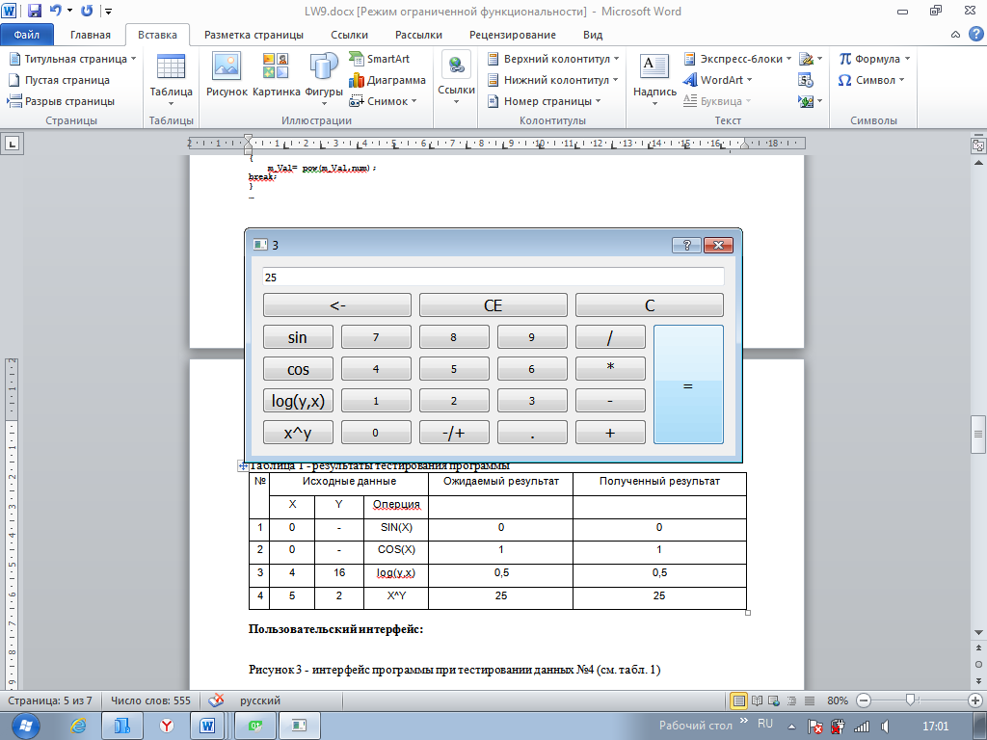

*Рисунок 3 - интерфейс программы при тестировании данных №4 (см. табл. 1)*

**Задание 4.**Простейшие элементы ввода-вывода

**Результат:** Была разработана программа, позволяющая перевести текст в верхний и нижний регистры, проведено тестирование (см. рис. 4, 5). По результатам тестирования, программа работает корректно.

**Код данной программы:**

ФайлWidget.h

#ifndef WIDGET_H

#define WIDGET_H

#include <QWidget>

#include <QVBoxLayout>

#include <QPushButton>

#include <QLineEdit>

#include <QTextEdit>

#include <QVBoxLayout>

#include <QtGui>

classWid : public QWidget

{

Q_OBJECT

public:

Wid(QWidget *parent = 0);

QPushButton * btn;

QTextEdit * TEdit;

QLineEdit * LEdit;

bool flag;

private slots:

void convert();

void print();

};

#endif // WIDGET_H

Файл Widget.cpp

#include "widget.h"

Wid::Wid(QWidget *parent) : QWidget(parent)

{

btn = new QPushButton("Convert",this);

TEdit = new QTextEdit("",this);

LEdit = new QLineEdit("",this);

QVBoxLayout *myLayout = new QVBoxLayout(this);

flag = false;

myLayout->addWidget(LEdit);

myLayout->addWidget(btn);

myLayout->addWidget(TEdit);

connect(btn,SIGNAL(clicked(bool)),this,SLOT(convert()) );

connect(LEdit,SIGNAL(textEdited(QString)),this,SLOT(print()));

}

voidWid::convert()

{

QString str;

str = LEdit->text();

if (!flag) {

str = str.toLower(); TEdit->insertPlainText("all lower: "+str+"\n"); flag=!flag;

} else {

str = str.toUpper(); TEdit->insertPlainText("ALL UPPER: "+str+"\n"); flag=!flag;

}

}

voidWid::print()

{

QStringstr;

TEdit->clear();

str = LEdit->text();

TEdit->insertPlainText("input: "+str+"\n");

}

Файл Main.cpp

#include <QApplication>

#include <widget.h>

int main(intargc, char *argv[])

{

QApplicationapp(argc, argv);

Widwin(0);

win.show();

return app.exec();

}

**Результаты тестирования:**

|  |  |
| --- | --- |
| Рисунок 4 - интерфейс программы, переводящей строку в разные регистры при тестировании | Рисунок 5 - интерфейс программы, переводящей строку в разные регистры при тестировании |

**Выводы:**

1. Написаны приложения с использованием среды разработки QtCreator
2. Проведено тестирование, которое показало корректность работы приложений.